# 图像处理与分析实验三

#### 22330229 王宇恒

1. 实验目的

1、利用Matlab进行图像lena.jpg，Tracy.tif，字母A.jpg的傅里叶变换，观察频谱和相位谱。

2、利用MatLab为lena.jpg添加高斯噪声和条纹噪声，比较理想低通滤波器和巴特沃斯低通滤波器的滤波的效果。

3、试试用Matlab实现同态增晰算法，并实现对图像tongtai.bmp的图像清晰度增强。

1. 实验仪器/设备

计算机、matlab；

1. 实验过程

3.1 利用Matlab进行图像lena.jpg，Tracy.tif，字母A.jpg的傅里叶变换， 观察频谱和相位谱。

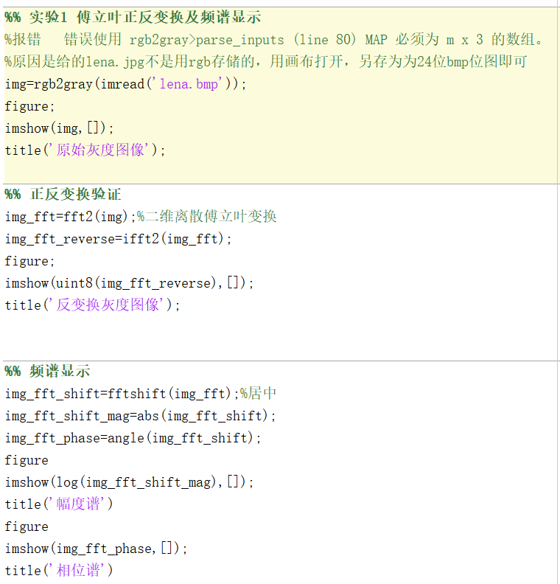

3.2 利用MatLab为lena.jpg添加高斯噪声和条纹噪声，比较理想低通滤波 器 和巴特沃斯低通滤波器的滤波的效果。

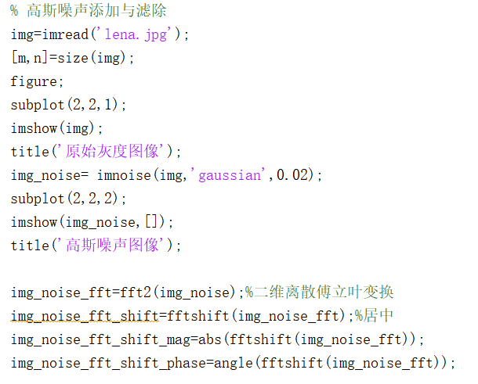

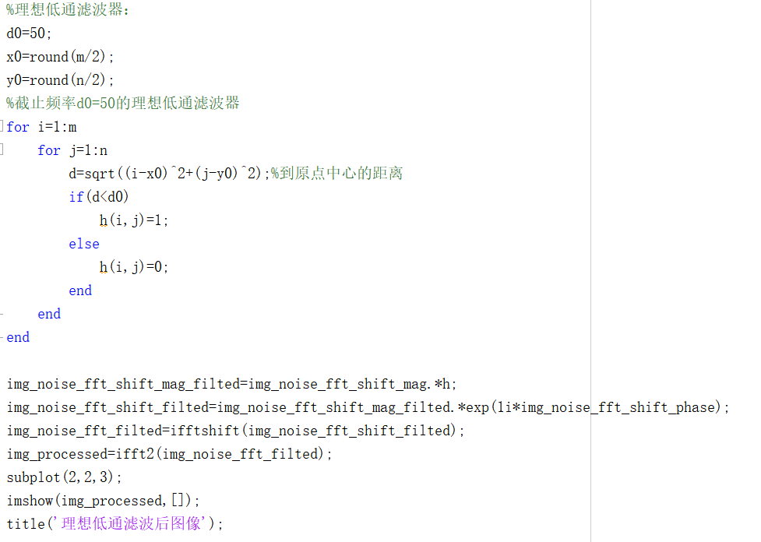

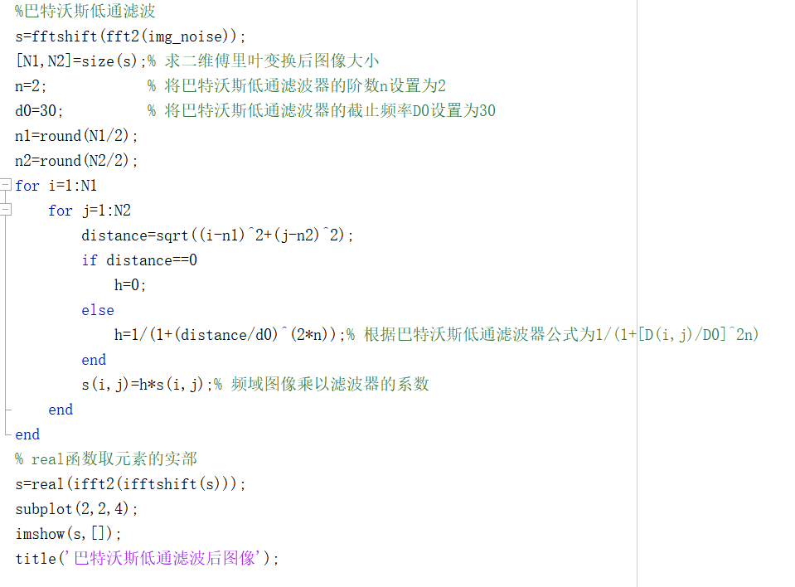

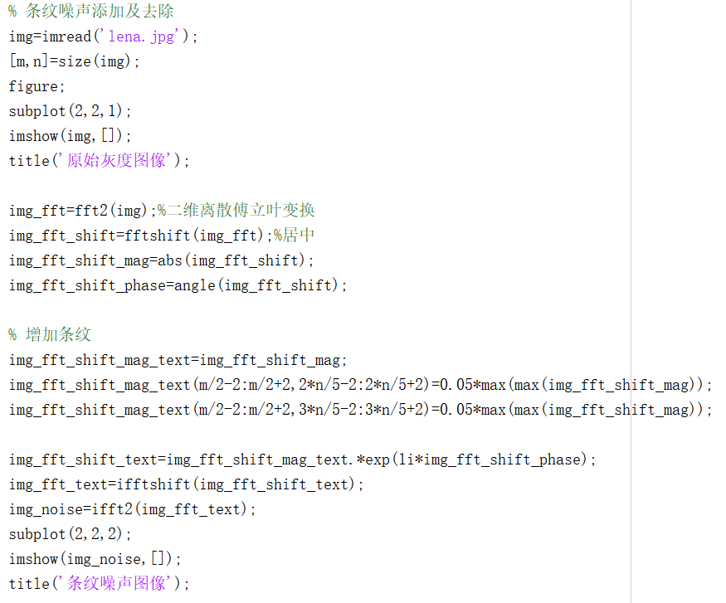

3.3试试用Matlab实现同态增晰算法，并实现对图像tongtai.bmp的图像清 晰度增强。

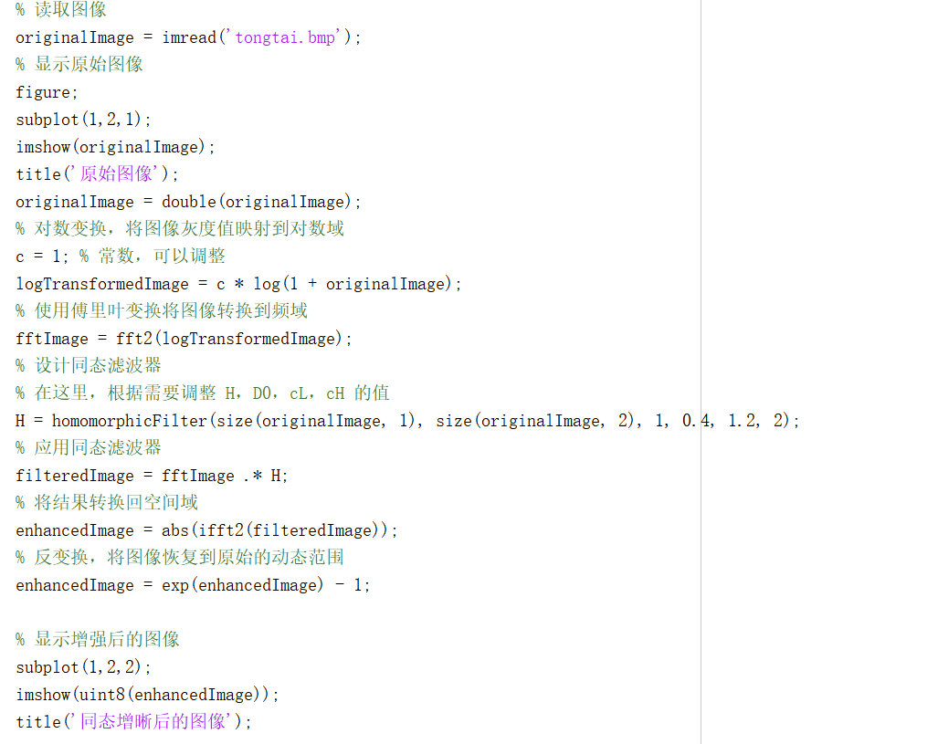

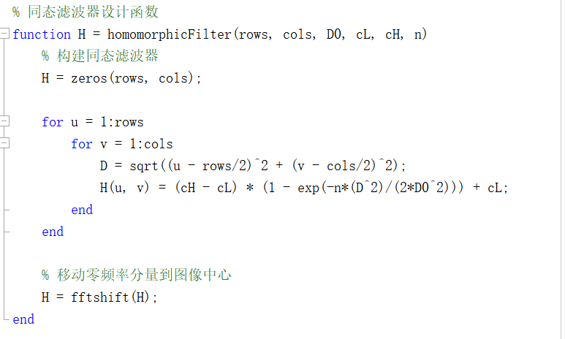

1. 实验结果及结果分析

4.1 利用Matlab进行图像lena.jpg，Tracy.tif，字母A.jpg的傅里叶变换， 观察频谱和相位谱。

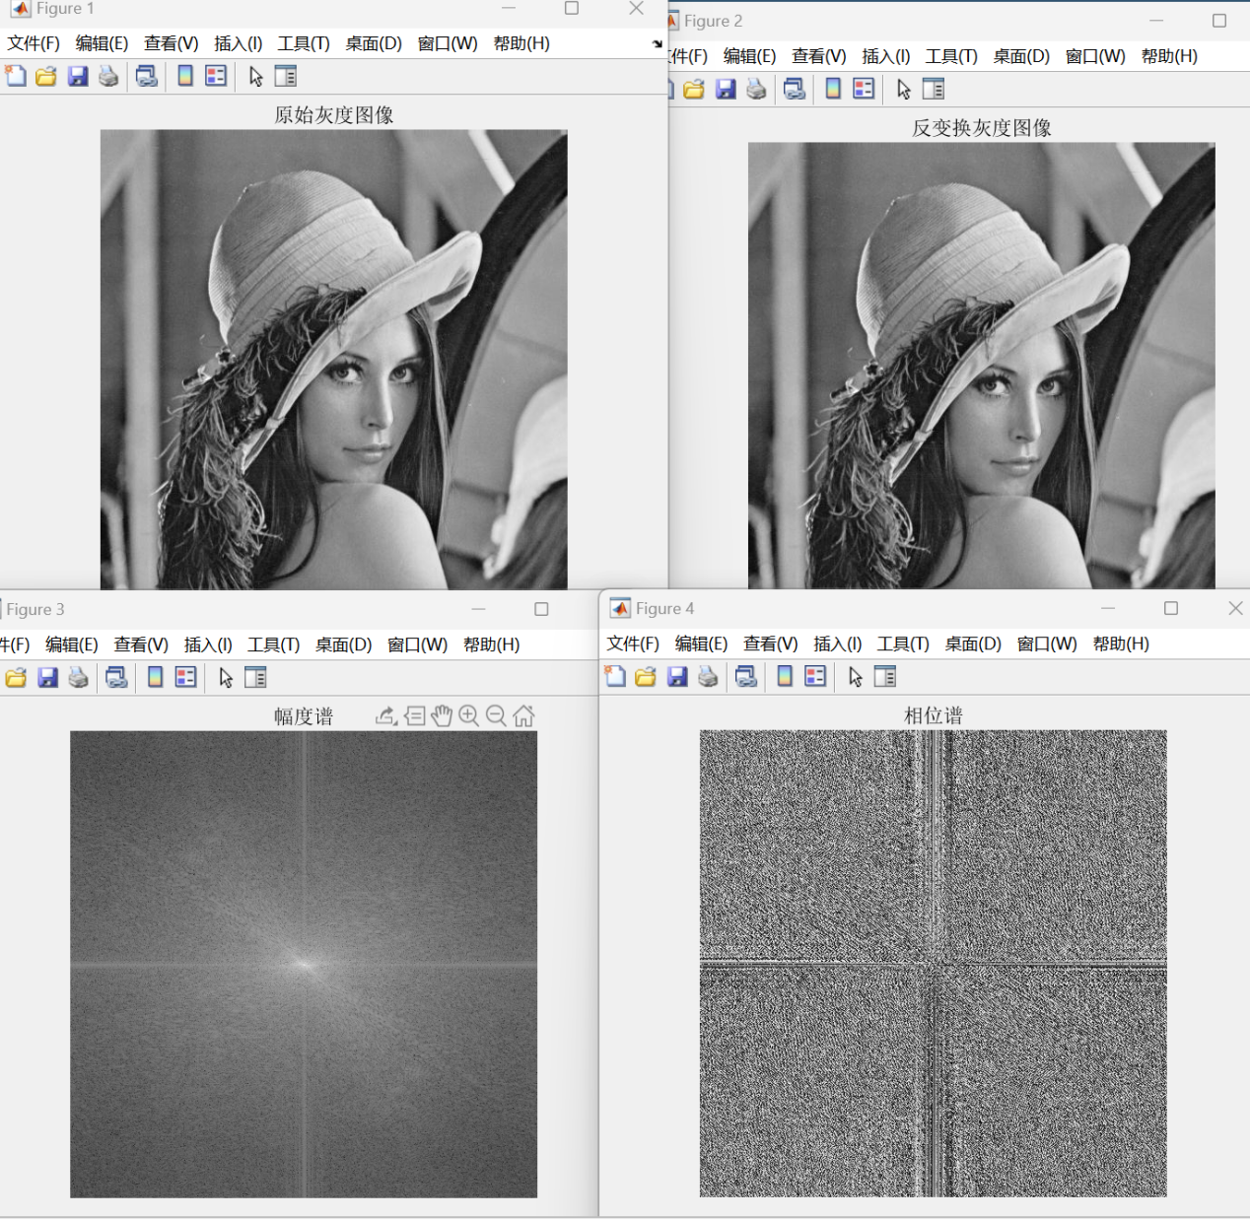

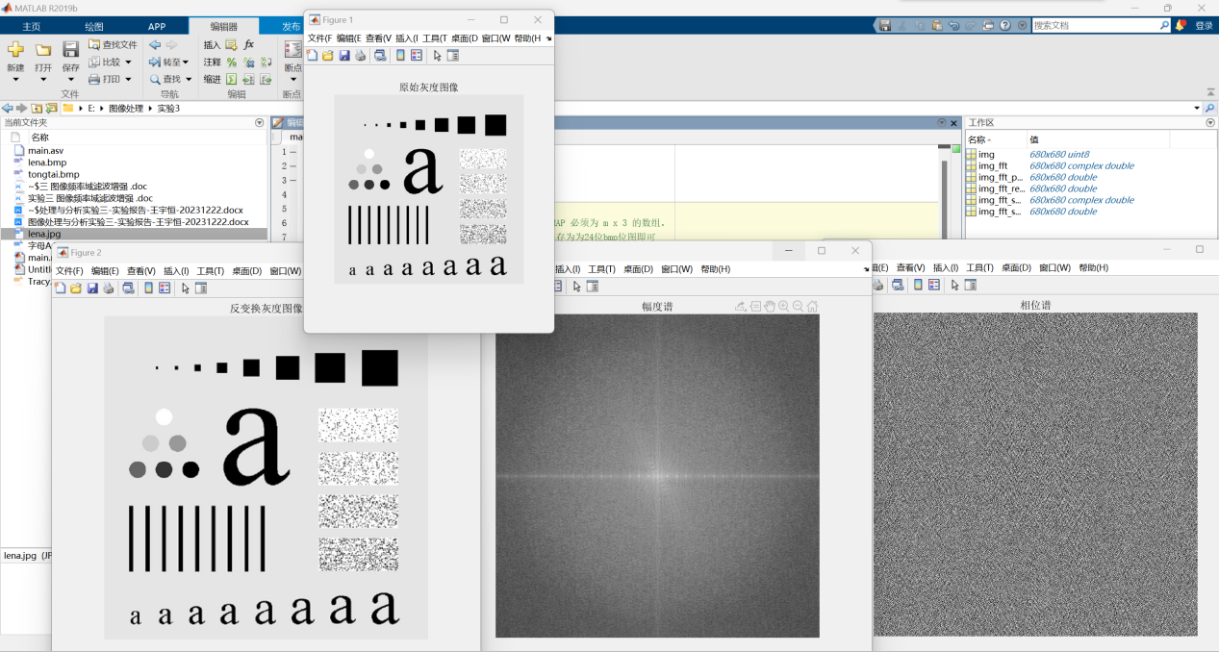

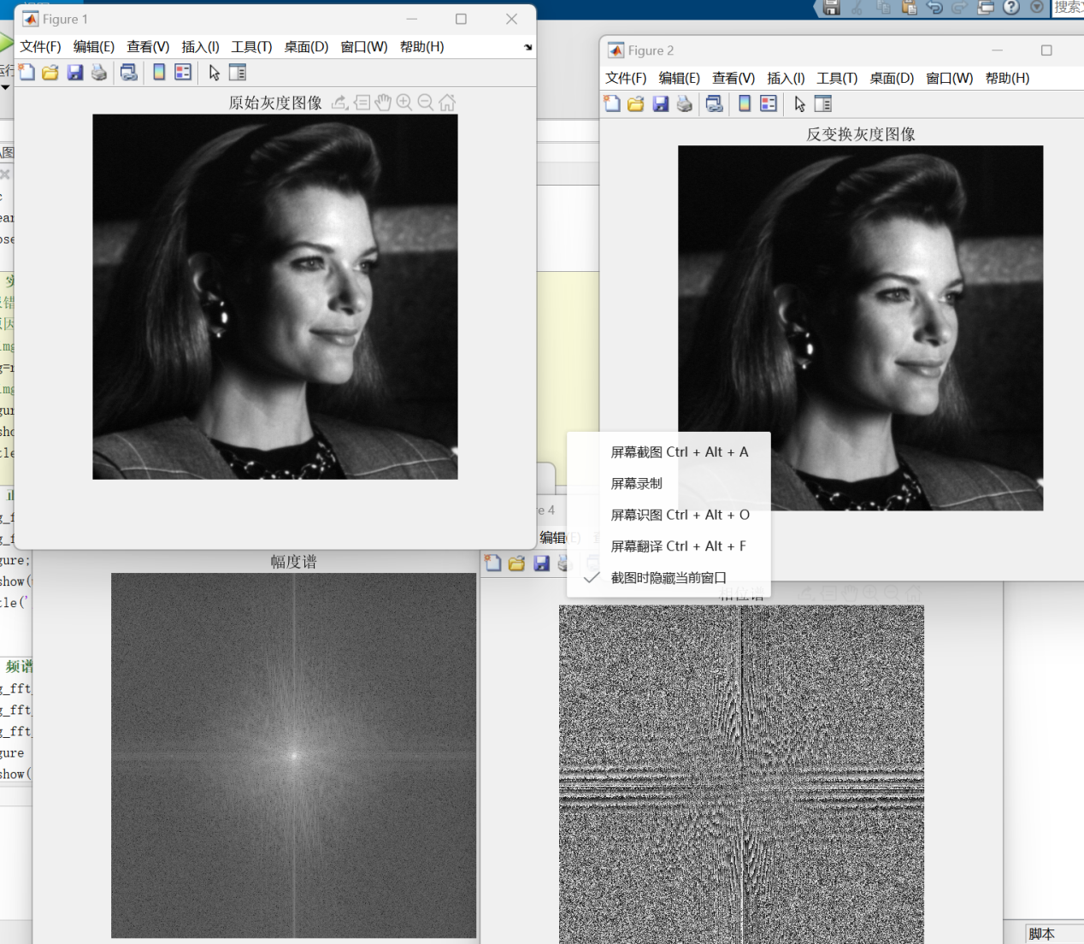

4.2利用MatLab为lena.jpg添加高斯噪声和条纹噪声，比较理想低通滤波 器和巴特沃斯低通滤波器的滤波的效果。

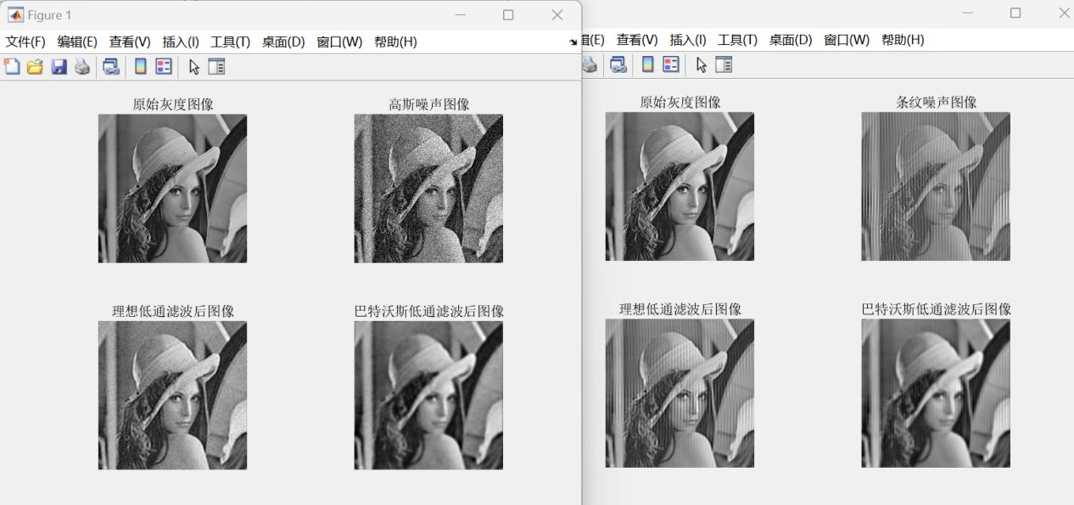

4.3试试用Matlab实现同态增晰算法，并实现对图像tongtai.bmp的图像清 晰度增强。

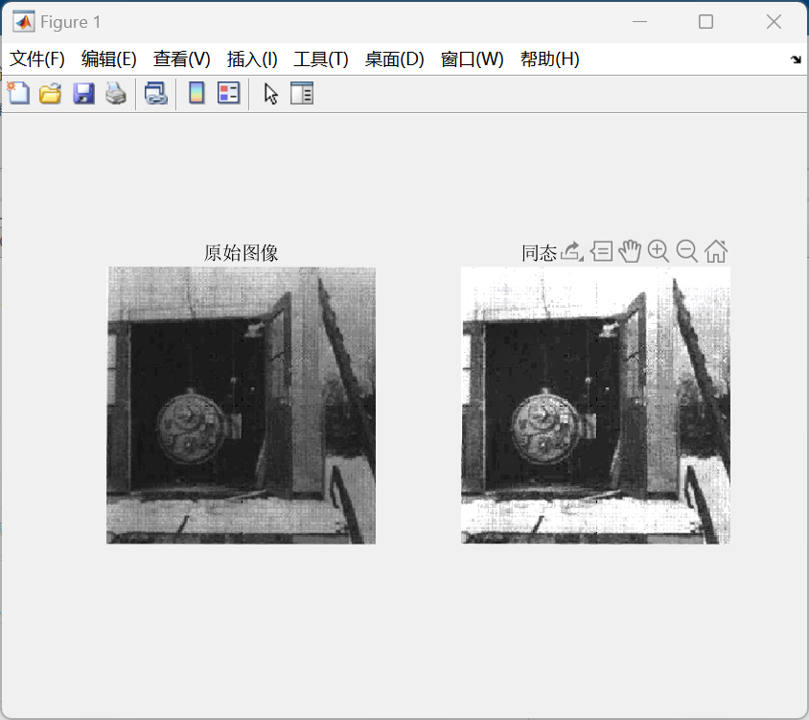

1. 实验总结

学会了傅里叶变换、低通滤波器、巴特沃斯低通滤波器和同态增晰算法的原理及使用。这些技术对于图像处理领域具有重要的意义，能够帮助我们更好地理解和处理图像。